Documenti Vari
Dai tre puntini:

▶ Illeciti Amministrativi / Regolamenti Comunali ▶ Verbali ▶ Documenti Vari
Questa sezione si presenta con un form di ricerca, che permette di filtrare i risultati divisi per diversi parametri. Per avviare la ricerca fare click sul bottone Elenca.
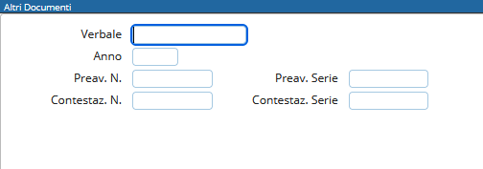
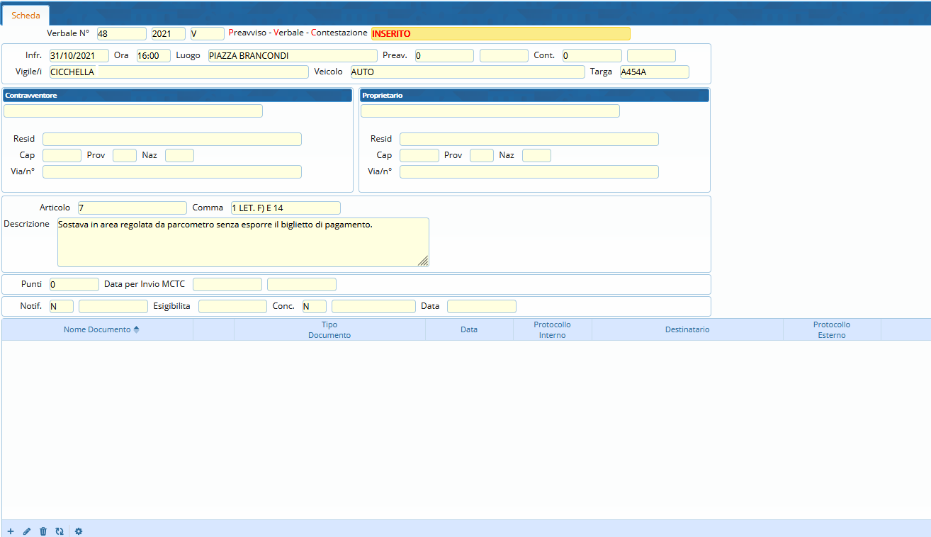
Il risultato della ricerca sarà racchiuso all’interno di una tabella. Per selezionare un verbale specifico basterà fare doppio click sulla riga corrispondente. Si aprirà così il dettaglio.
In basso alla pagina è visibile la tabella di gestione dei “Documenti Vari” del verbale.
- Inserimento file esterni → inserire una scansione/file esterno nel nostro archivio verbale
- Creazione Lettere di comunicazioni → Generazione lettere di comunicazione come (Errata targa, annullamento verbale, integrazione pagamento, ecc..) è possibile configurare una serie di lettere personalizzate.

1- Inserimento file esterni

Cliccando in pulsante + in basso a sinistra della tabella dei documenti
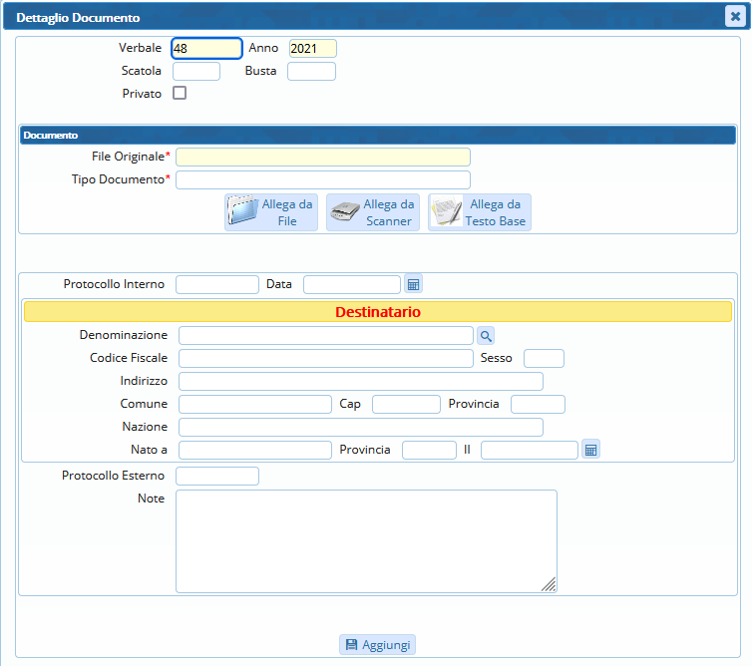
Comparirà la seguente schermata fare click sul bottone “Allega da file” infine su Aggiungi.
Una volta inserito l'allegato è possibile cancellare il file appena inserito, selezionando la riga e utilizzando il cestino in basso a sinistra.

2- Creazione Lettere di comunicazioni
Cliccando in pulsante + in basso a sinistra della tabella dei documenti
Comparirà la seguente schermata fare click sul bottone “Allega da Testo Base” infine su Aggiungi.
Selezionare il soggetto al quale si vuole intestare la lettera, tramite la lentina affianco al campo “Destinatario” e fare click su Aggiungi
Cliccando sull' icona “ingranaggio” è possibile creare direttamente il pdf da stampare cliccando su “Genera PDF”. OPPURE Cliccando sulla voce “Visualizza XHTML” è possibile modificare o inserire del testo e poi generare il pdf. Queste modifiche sono solo per la lettera che stiamo stampando, non verrà modificata l'anagrafica del documento.
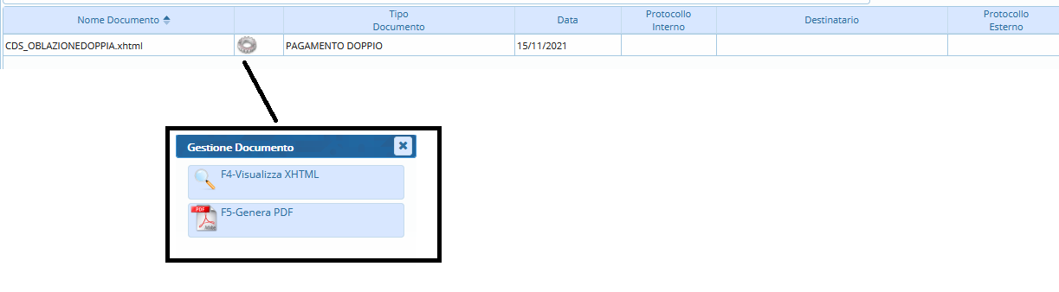
Una volta inserito l'allegato è possibile cancellare il file appena inserito, selezionando la riga e utilizzando il cestino in basso a sinistra.

****** CANCELLAZIONE DI UN FILE INSERITO
Una volta inserito l'allegato è possibile cancellare il file appena inserito, selezionando la riga e utilizzando il cestino in basso a sinistra.
visualizzazioni.

